# Obnovitelné zdroje, voda, tenzidy

# Úkol č. 3

1. Vysvětlete pojem eutrofizace vod, jaký má vliv na ekosystém?
2. Co je to aktivovaný kal? Jak působí na znečištěnou vodu?
3. Uveďte definici pojmu „minerální voda.“
4. Najděte v přesmyčkách 3 postupy čištění odpadních vod.

a) _______________ COBOKILIEG

b) _______________ CEMÉNCHIKA

c) _______________ ECÉKMICH

1. Lidská společnost potřebuje stále více energie. Základním zdrojem energie pro Zemi je ………………………. Vyberte obnovitelné zdroje energie:

a) uhlí      b) ropa        c) zemní plyn    d) vítr      e) voda     f) jaderná energie    g) geotermální energie    h) energie přílivu     i) biomasa

1. Ve vzorci vyznačte část hydrofilní a část hydrofobní.

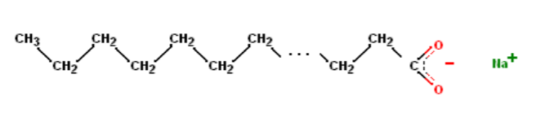

1. Vyluštěte tajenku

1. Oblíbený alkoholický nápoj

2. Dvojsytný alkohol obsažený v nemrznoucích směsích

3. Nejrozšířenější alkohol

4. Prvek žluté barvy

5. Staré anestetikum obsahující chlor

6. Tvrdý PVC (výroba trubek)

7. Chemická látka určená k použití v lékařské diagnostice, léčbě nebo prevenci nemoci

8. Triviální název pro uhličitan draselný

9. Jedna z modifikací uhlíku

10. Po kyslíku druhý nejrozšířenější prvek na zemi

11. Obnovitelný zdroj energie

12. Přírodní zdroj uhlovodíků

13. Nejjednodušší uhlovodík

14. Důležitá železná ruda (sulfid di železnatý)

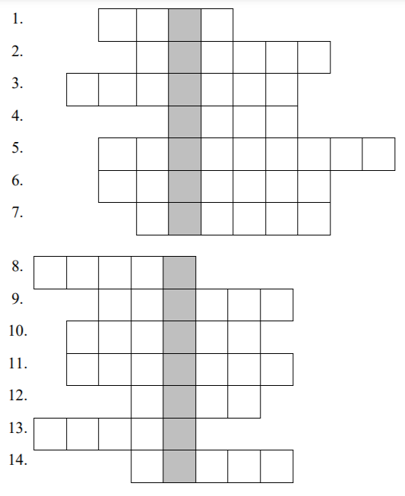

1. Uvažujte, jak lze šetřit životní prostředí při práci s tenzidy.